采用RT-PCR方法研究含有2%柠檬酸锌的配方对牙龈炎致病菌的作用

研究背景及目的
牙龈炎是牙周炎的前驱阶段，是人类常见慢性感染性疾病之一，也是最常见的牙周疾病。牙龈炎有多种类型，但最常见的、发病率最高的是慢性单纯性龈炎。这种牙龈炎是由龈缘附近牙面上的菌斑引起，常在刷牙或咬硬物时牙齿出血。我国居民在日常口腔护理中缺乏口腔护理的基本知识，不能够半年或一年洗一次牙，牙结石发生率很高。多数情况存在牙周炎的情况，研究表明伴放线放线杆菌（Actinobacillus actinomycetemcomitans，Aa）、牙龈卟啉单胞菌（Pophyromonas gingivalis, Pg） 、福赛坦氏菌（Tannerella forsythia，Tf）、福赛类杆菌（Bacteroides forsythus, Bf），这四种微生物跟牙龈炎和牙周炎的发生和发展密切相关^{[1]}。
本次研究主要利用RT-PCR（realtime fluores-cence quantitative PCR）的方法检测对照组以及实验组DNA样本中四种目标病原微生物比例随实验及时间的变化，从而对比实验组DNA样本与对照组的差别。
参考文献：1.王勤涛.牙周病学.北京：人民卫生出版社，2011

研究内容及方法：
- 牙菌斑DNA样本：
DNA样本分为两组：（1）实验组DNA样本：志愿者使用含2%柠檬酸锌的配方的牙膏，分别第0天，第3周以及第3个月的菌斑，提取DNA；（2）对照组DNA样本：志愿者未处理或使用其它配方的牙膏处理组，分别第0天，第3周以及第3个月的菌斑，提取DNA。
1，3，5，7，9，11号DNA样本为对照组；2，4，6，8，10号DNA样本为实验组。由随机、双盲、平行原则，并根据纳入排除标准筛选出来的牙龈炎受试者的牙菌斑。样本受试者分为使用不含柠檬酸锌的含氟牙膏的对照组和使用含2%的柠檬酸锌含氟牙膏的实验组。
- 四种病原菌RT-PCR引物
表1. 检测引物
Strain | Specific primers | Amplicon (bp)
Actinobacillus actinomycetemcomitans | AaF: ATTGGGGTTTAGCCCTGGTG | 360
Actinobacillus actinomycetemcomitans | C11R: ACGTCATCCCCACCTTCCTC | 360
Pophyromonas gingivalis | PgF:TGTAGATGACTGATGGTGAAAACC | 197
Pophyromonas gingivalis | C11R: ACGTCATCCCCACCTTCCTC | 197
Tannerella forsythia | TfF:AGCGATGGTAGCAATACCTGTC | 88
Tannerella forsythia | TfR:TTCGCCGGGTTATCCCTC | 88
Bacteroides forsythus | BfF:GGGTGAGTAACGCGTATGTAACCT | 127
Bacteroides forsythus | BfR:ACCCATCCGCAACCAATAAA | 127

- RT-PCR步骤
（1）. 在Roche 480 Real-Time PCR或者ABI 7500上进行，采用TaKaRa公司的SYBR® Premix Ex TaqTM（TaKaRa Code：DRR041A）试剂盒的说明书进行，按下列组份配制PCR反应液，具体操作如下（表2）：
表2. RT-PCR反应体系
试 剂 | 使用量 | 终浓度
SYBR® Premix Ex TaqTM（2×） | 10.0 μL | 1×
PCR Forward Primer（10 μM） | 0.4 μL | 0.2 μM
PCR Reverse Primer（10 μM） | 0.4 μL | 0.2 μM
ROX Reference Dye（50×） | 0.4 μL | 1×
DNA模板 | 1 ul | < 100 ng
ddH2O | 6.8 μL
Total | 20.0 μL

（2）. Real Time PCR反应：采用两步法PCR反应程序，具体程序如下：
两步法PCR扩增标准程序：Reps：1（95℃ 30秒），Reps：40 （95℃ 5秒，Tm℃ h秒）；根据不同的引物确定不同的延伸温度和时间。每次做三个重复。
（3）. 反应结束后确认Real Time PCR的扩增曲线和融解曲线等，计算Ct值。
- 数据分析
统计数据，计算四种病原菌所占比例。对比实验组和对照组中，四种病原菌的变化情况，分析实验组和对照组DNA样本中病原菌的随时间变化规律。本实验结果采用学生T检验完成。

结果
- 数据：
每个样本重复三次，数据见附表。
- 结果分析：
对照组（Control）与实验组（Treatment）四种病原菌随时间变化（Fig1）：

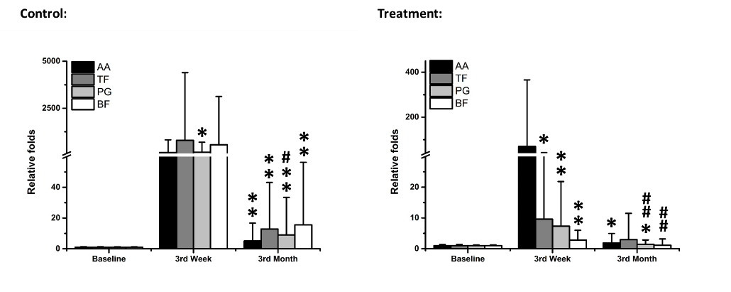
Fig1. 对照组（Control）与实验组（Treatment）四种病原菌随时间变化。注：*: p<0.05 (3rd week/Month vs Baseline)；**: p<0.01 (3rd week/Month vs Baseline)；#: p<0.05 (3rd week vs 3rd Month)；##: p<0.01 (3rd week vs 3rd Month)。
如Fig1所示，Control组的DNA样本中，在第三周（3rd week）时，PG显著增加（*），其它三种菌无显著变化。到第三个月（3rd month）时，四种病原菌相对于基线（baseline）均极显著增加（**）。PG在第三个月的含量显著低于第三周（#），但仍然极显著高于基线（**）。
而Treatment组的DNA样本中，在第三周（3rd week）时，TF，PG和BF均显著增加（*和**），AA无显著变化。到第三个月时，AA和PG显著高于基线（*），而TF与BF回到基线水平。同时PG与BF在第三个月的含量极显著低于第三周（##）。
所以，Treatment组在三个月内病原菌能够得到控制与基线相当（TF和BF），不会出现增长。同时PG在三月时显著低于三周时的含量，呈现一个明显的下降趋势，可以预见，随着处理时间的增加，PG也将回到基线水平，从而得到控制。反观Control组，随着时间的增加，四种病原菌均显著的增加，无法得到控制。
对照组（Control）与实验组（Treatment）对比（Fig2）：
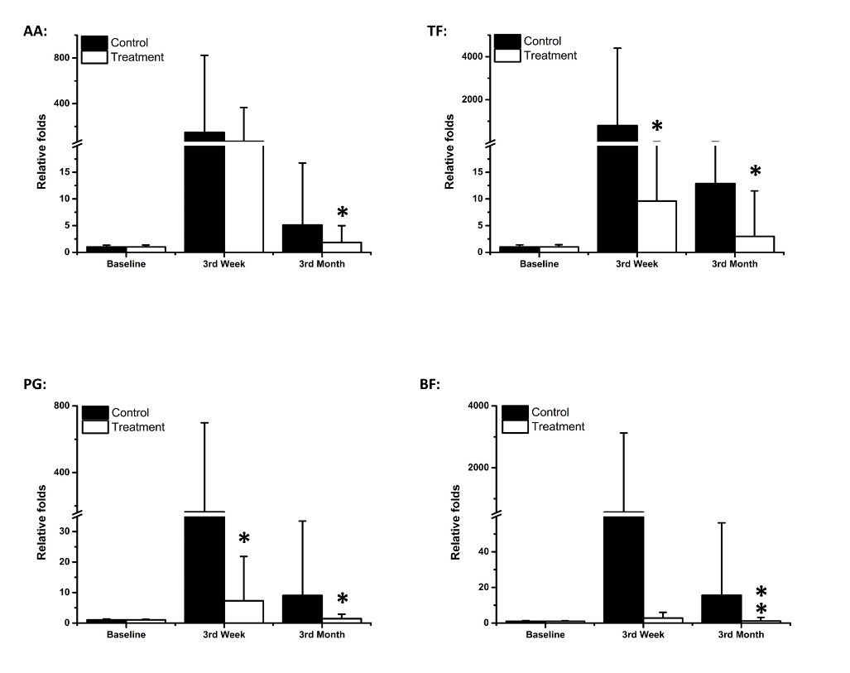
Fig2. 对照组（Control）与实验组（Treatment）四种病原菌对比。注：*: p<0.05 (Control vs Treatment)；**: p<0.01 (Control vs Treatment)。
如Fig2所示，AA：三周时，Treatment组和Control组无明显差别。三月时，Treatment组中的含量显著低于Control组的含量（*）。TF：三周与三月时，Treatment组的含量均显著低于Control组的含量（*）。PG：三周与三月时，Treatment组的含量均显著低于Control组的含量（*）。BF：三周时，Treatment组和Control组无明显差别。三月时，Treatment组中的含量极显著低于Control组的含量（**）。
所以，相对于Control组，Treatment组四种病原菌的含量显著降低。
对照组（Control）和实验组（Treatment）病原菌百分比变化（Fig3）：
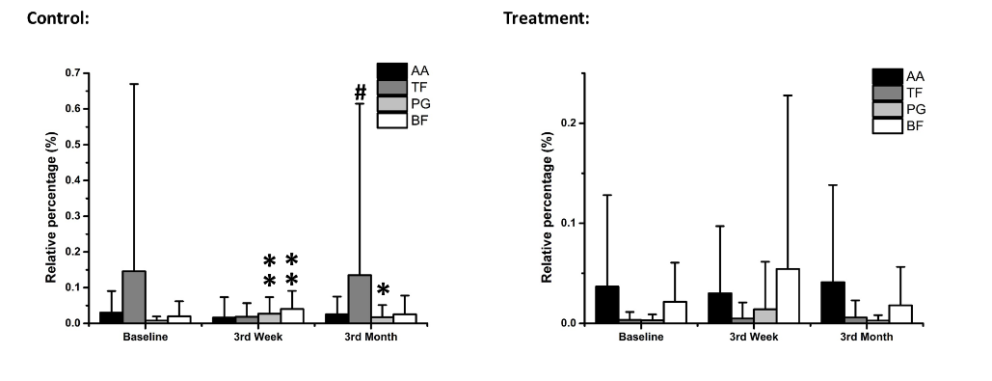
Fig3. 对照组（Control）与实验组（Treatment）病原菌百分比变化。注：*: p<0.05 (3rd week/Month vs Baseline)；**: p<0.01 (3rd week/Month vs Baseline)；#: p<0.05 (3rd week vs 3rd Month)。
如Fig3所示，Control组DNA样本中，PG和BF所占百分比在第三周（3rd week）时，极显著增加（**），其它两种菌无显著变化。到第三个月（3rd month）时，PG所占百分比依然显著高于基线（*），而TF的所占百分比显著高于三周时（#）。Treatment组DNA样本中随着时间变化，四种病原菌所占百分比无显著变化。
所以，Treatment组四种病原菌所占百分比均保持与基线水平一致，而Control组中的TF，PG和BF所占百分比均显著增加。

结论
- 对照组（使用安慰剂牙膏）DNA样本中，病原菌的含量及百分比随时间显著增加。而实验组中（使用含2%柠檬酸锌牙膏），病原菌的含量及百分比随时间的增加，基本与基线保持一致，且显著低于对照组（有统计学差异），表明含2%柠檬酸锌牙膏对牙龈炎致病菌有抑制作用。
- 该次研究结果仅对本次实验样本及数据负责。
项目负责人：
2016年1月

附表：
注：a, b, c, d分别代表口腔第一至第四相限。
1#：
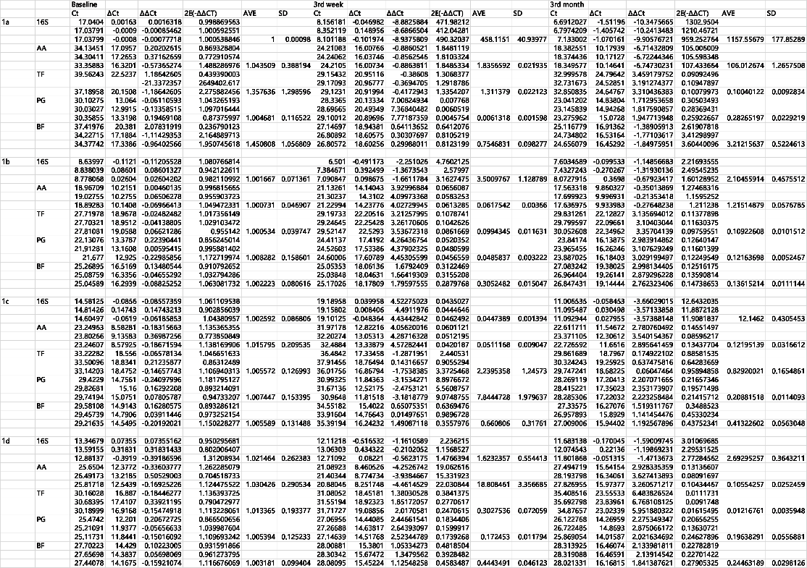
2#：
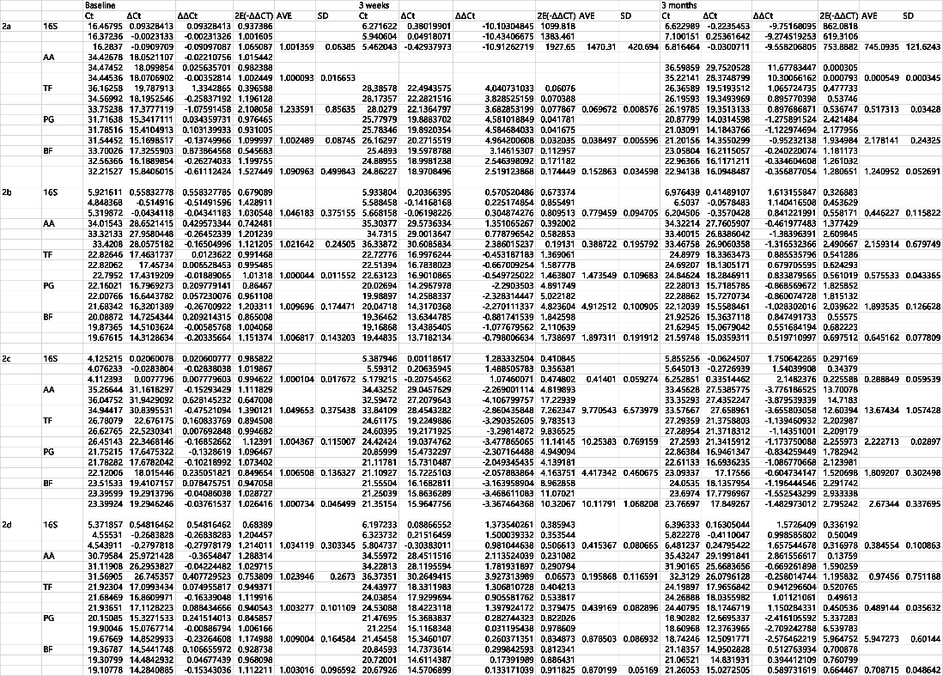
3#：
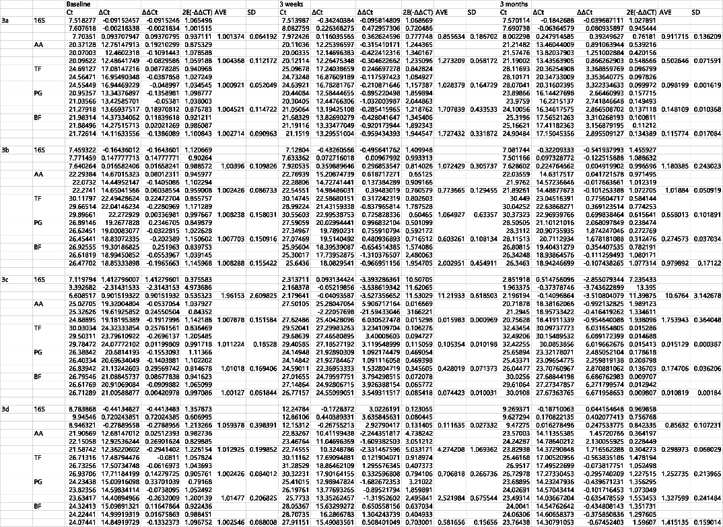
4#：
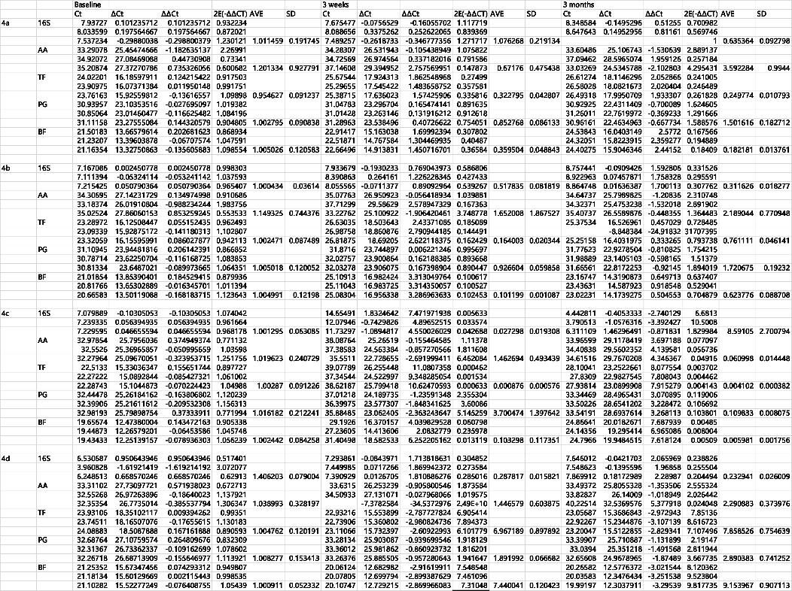
5#：
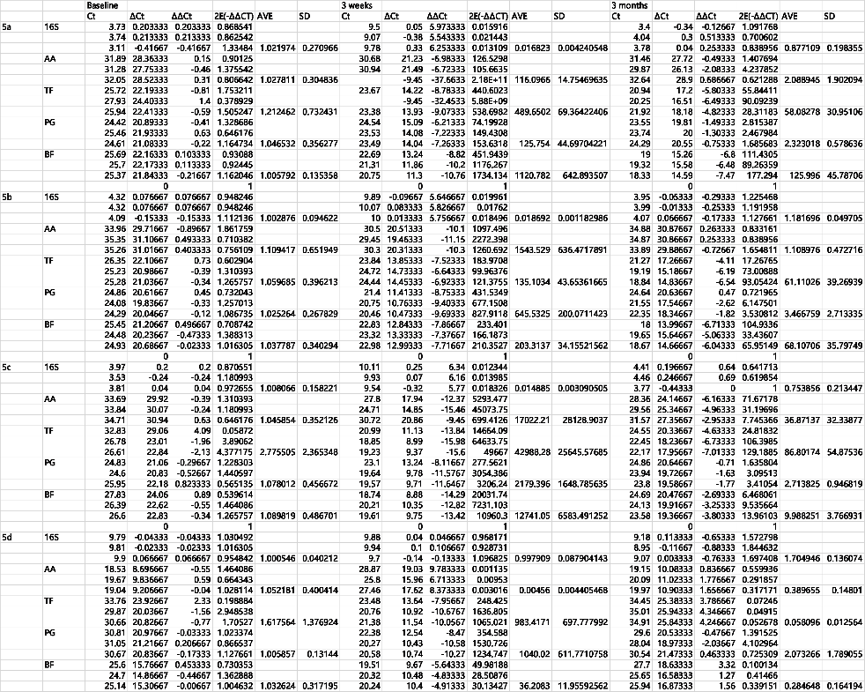
6#：
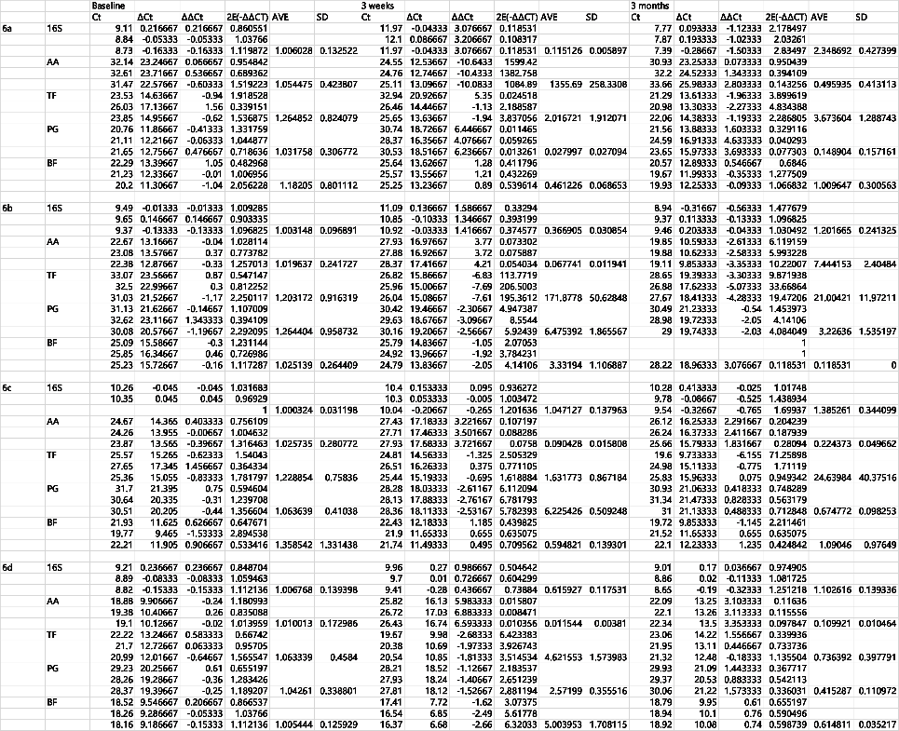
7#：
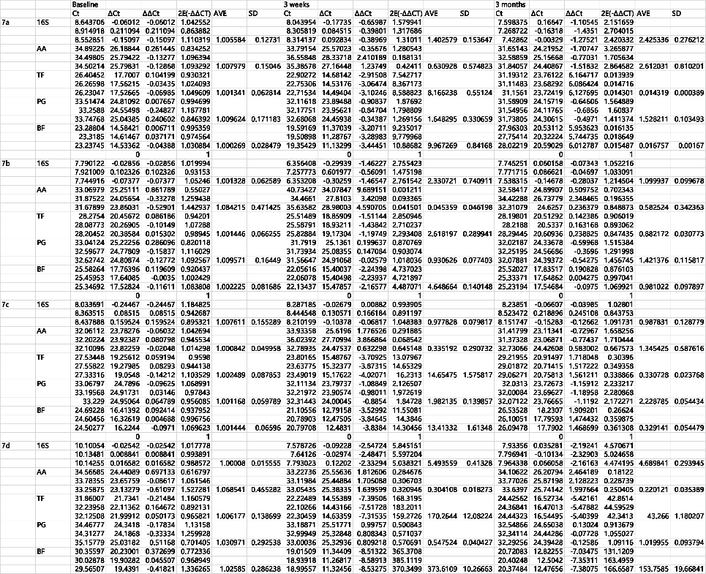
8#：
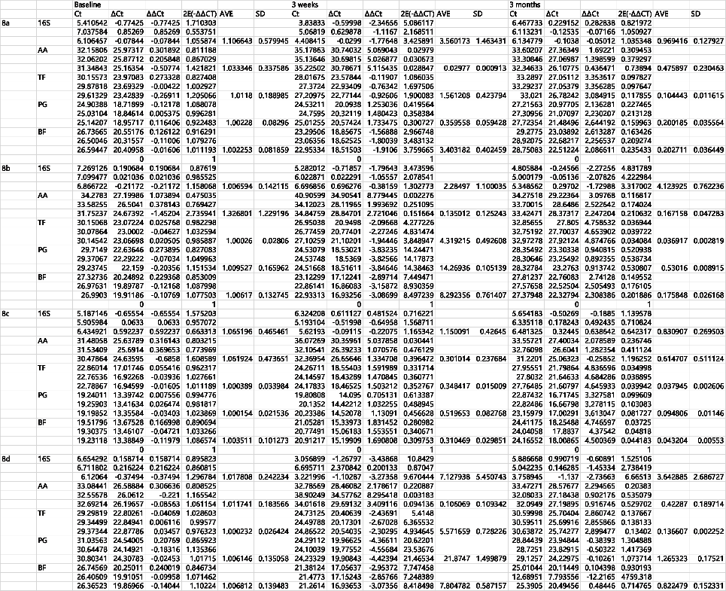
9#：
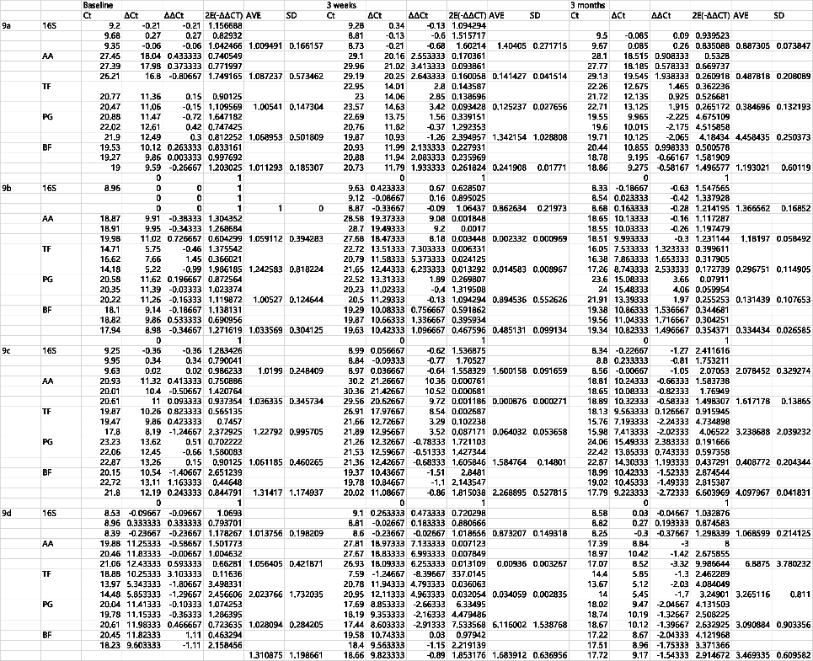
10#：
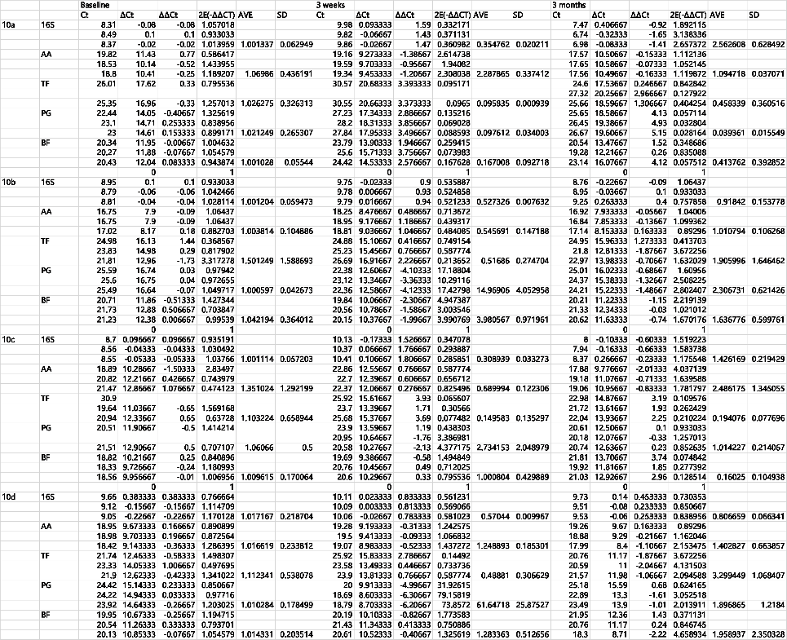
11#：


